**МИНИСТЕРСТВО НАУКИ И ВЫСШЕГО ОБРАЗОВАНИЯ РОССИЙСКОЙ ФЕДЕРАЦИИ**

Федеральное государственное автономное образовательное учреждение высшего образования

Санкт-Петербургский национальный исследовательский университет ИТМО

Мегафакультет трансляционных информационных технологий

Факультет информационных технологий и программирования

**Лабораторная работа №4 Исследование работы ЭВМ при выполнении комплекса программ**

По дисциплине «Аппаратное обеспечение вычислительных систем»

Вариант № 5

Выполнил студент группы №М3112

*Тимофеев Вячеслав*

Проверила

*Шевчик*

Санкт-Петербург

2024

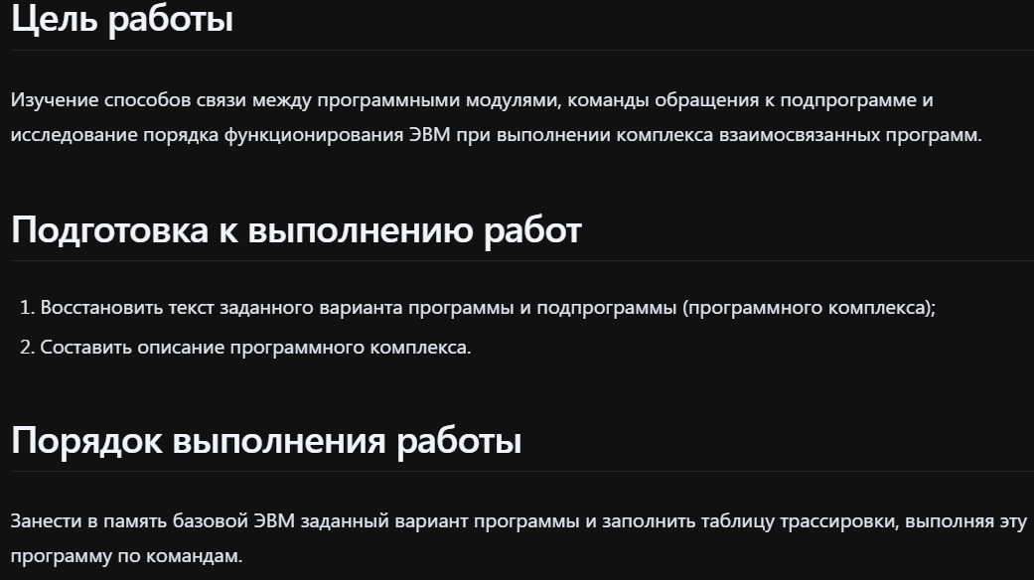

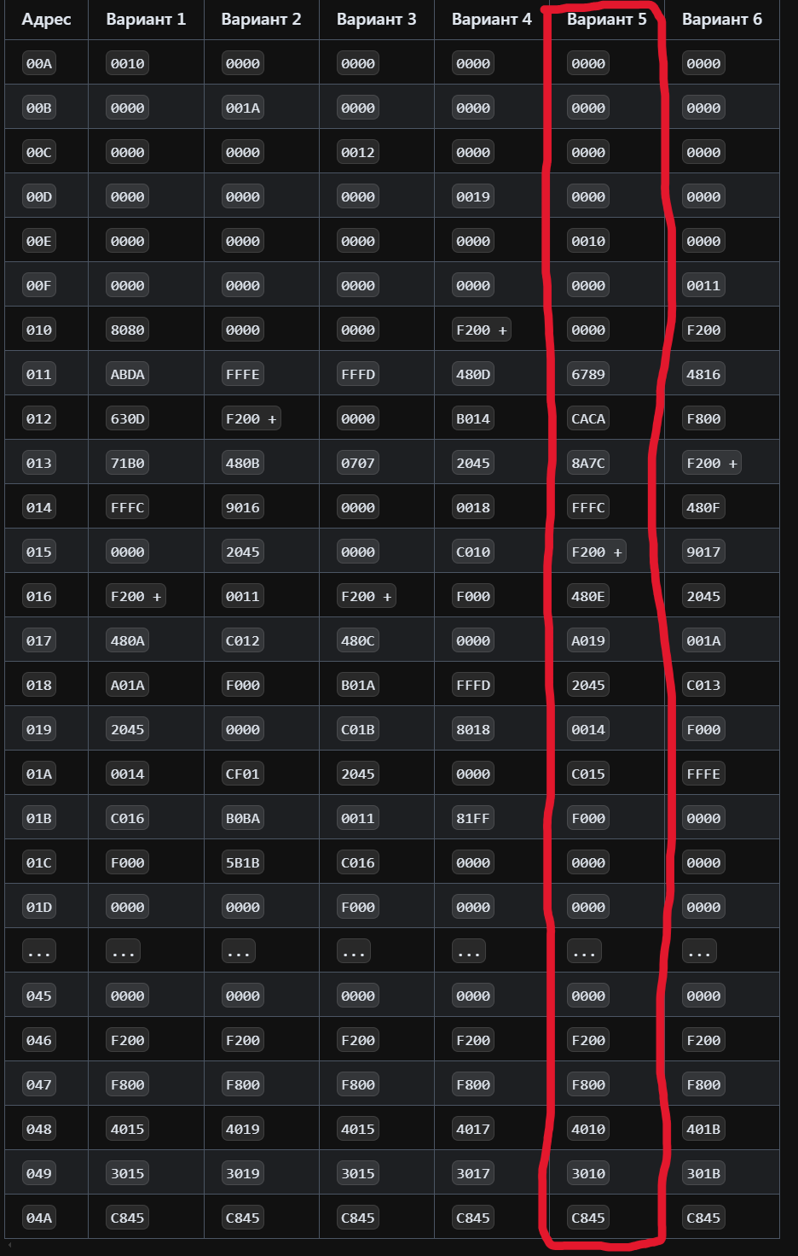

1. Текст исходной программы:

|  |  |  |  |
| --- | --- | --- | --- |
| **Адрес** | **Код команды** | **Мнемоника** | **Комментарии** |
| 00A | 0000 | - | - |
| 00B | 0000 | - | - |
| 00C | 0000 | - | - |
| 00D | 0000 | - | - |
| 00E | 0010 | ISZ 010 | Ячейка 010++;  010 < 0 ? next : after next |
| 00F | 0000 | - | - |
| 010 | 0000 | - | - |
| 011 | 6789 | SUB 789 | А -= ячейка 789 |
| 012 | CACA | BR (2CA) | СК на ячейку 2CA |
| 013 | 8A7C | BCS (27C) | Регистр переноса == 1 ? СК = 27C : СК+=1 |
| 014 | FFFC | - | Счетчик |
| 015 | F200 | CLA | Очистка А |
| 016 | 480E | ADD (00E) | А косвенно += ячейка 00E;  Ячейка 00E++ (т.к. индексная) |
| 017 | A019 | BMI 019 | А<0 ? СК = 019 : СК+=1 |
| 018 | 2045 | JSR 045 | Вызов подпрограммы с началом в 045 |
| 019 | 0014 | ISZ 014 | Ячейка 014++;  014 < 0 ? next : after next |
| 01A | C015 | BR 015 | СК на ячейку 015 |
| 01B | F000 | HLT | Стоп ЭВМ |
| 01C | 0000 | - | - |
| 01D | 0000 | - | - |
| … | … | … | … |
| 045 | 0000 | - | Ячейка для хранения СК вызова подпрограммы |
| 046 | F200 | CLA | Очистка А |
| 047 | F800 | INC | А++ |
| 048 | 4010 | ADD 010 | А += 010 |
| 049 | 3010 | MOV 010 | А в ячейку 010 |
| 04A | C845 | BR (045) | СК косвенно на ячейку 045 (конец подпрограммы, выход из нее) |

1. Таблица трассировки:

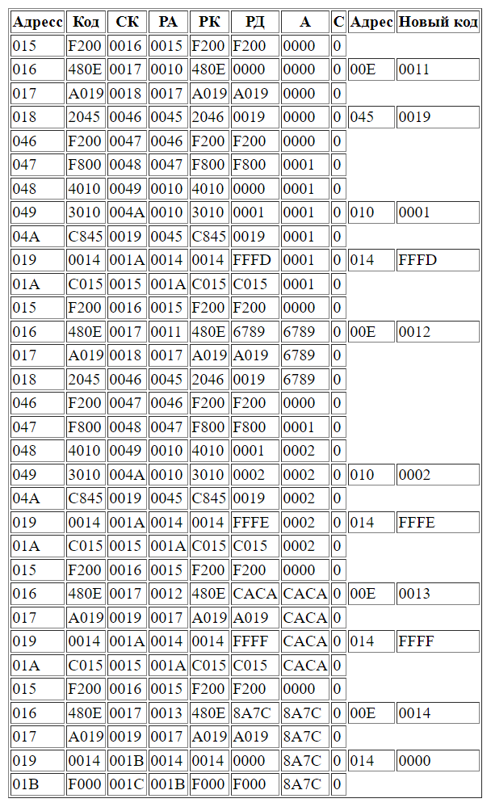

1. Описание программы:

Программа суммирует неотрицательные числа, используя подпрограмму. Результат суммирования хранится в ячейке 010

**Вывод:** в ходе лабораторной работы исследовал работу ЭВМ при выполнении комплекса программ. Проанализировал производительность и взаимодействие между программами, что позволило выявить ключевые аспекты их оптимизации.